**Reflexión**

**Unidad 3:** Retrofit con Corrutinas

14 de agosto de 2021

* **Aprendizaje:** Creación de JSon e Investigación de la implementación de retrofit con corrutinas
* **Reflexión:**  Daily meeting
  + **¿Qué he hecho desde la última reunión de sincronización para ayudar al equipo a cumplir su objetivo?**
    - Creación de JSon para emular la base de datos
    - Investigar cómo utilizar retrofit con corrutinas
  + **¿Qué voy a hacer a partir de este momento para ayudar al equipo a cumplir su objetivo?**
    - Mantener el usuario guardado en viewModel (Pendiente)
    - Implementar retrofit concorrutinas en la aplicación
  + **¿Qué impedimentos tengo o voy a tener que nos impidan conseguir nuestro objetivo?**
    - No hay impedimentos de momento
* **Link:** https://www.youtube.com/watch?v=aQP-mUGWh1U&ab_channel=AristiDevs
* **Imágenes:**

**Imágenes video de YouTube**

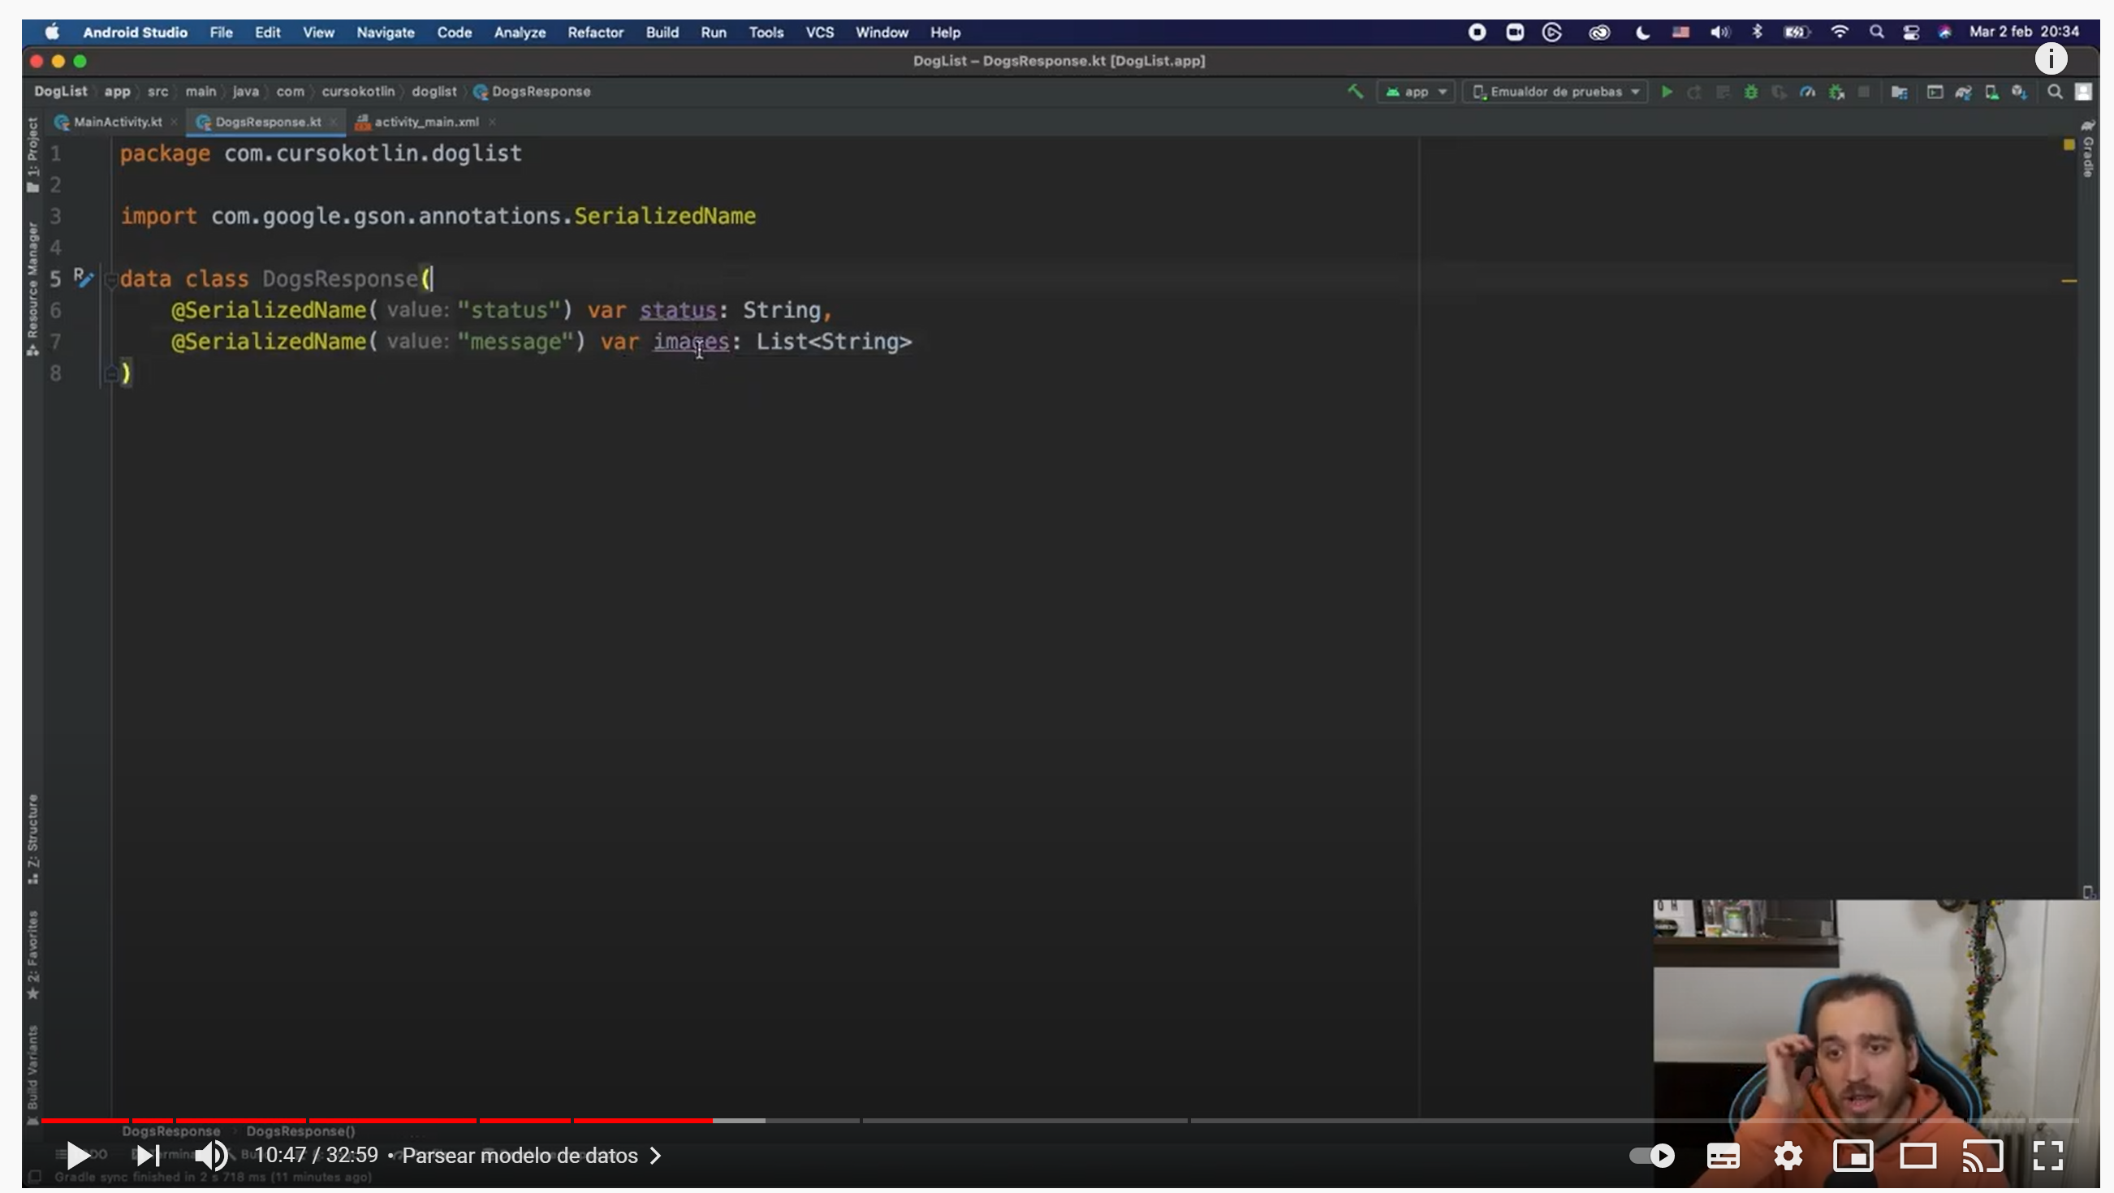

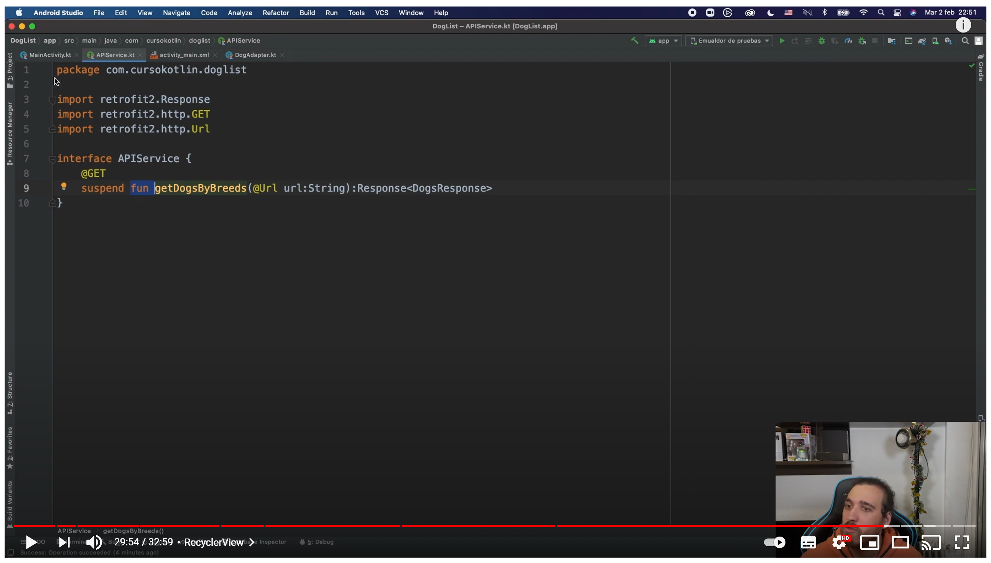

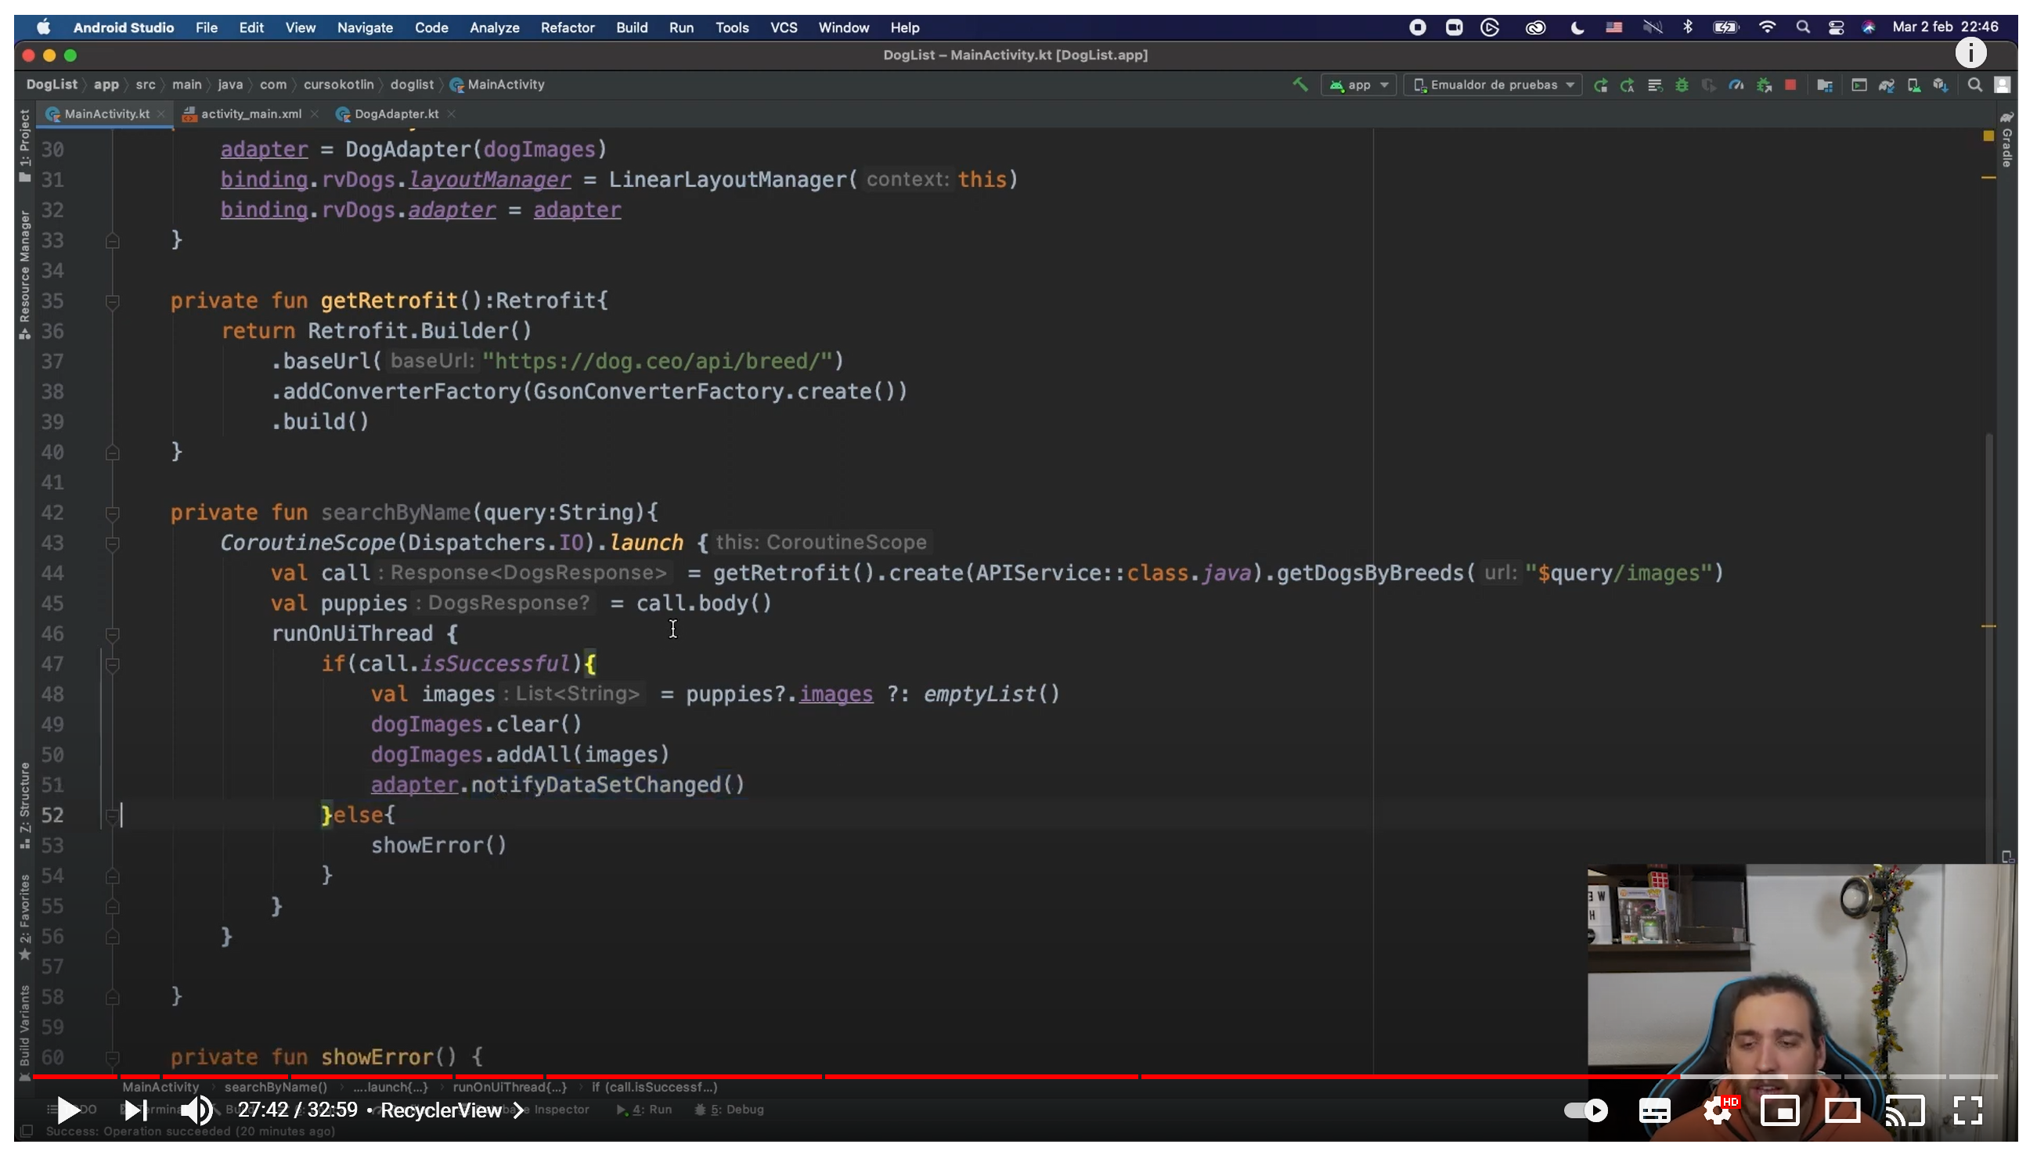

**JSon**

